

|  |
| --- |
| EXTRACT, TRANSFORM, LOAD  Labwork 2  Fact Table Techniques |

Оглавление

1 Генерирование тестовых данных 3

1.1 вЫБОР таблиц 3

1.2 Создание структуры и генерация таблицы products 3

1.3 Создание структуры и генерация данных таблицы FCT_SALES 6

2 Дополнительные задачи - отчеты 7

2.1 Ежедневный отчет 7

2.2 отчет в разрезе временных мер 8

# Генерирование тестовых данных

Все скрипты находятся на Git в папке [BI-Lab-2017](https://github.com/mikitakandratsiuk/BI-Lab-2017)/[_2. ETL](https://github.com/mikitakandratsiuk/BI-Lab-2017/tree/master/_2.%20ETL)/[Tasks](https://github.com/mikitakandratsiuk/BI-Lab-2017/tree/master/_2.%20ETL/Tasks)/[Maryna_Hlazunova](https://github.com/mikitakandratsiuk/BI-Lab-2017/tree/master/_2.%20ETL/Tasks/Maryna_Hlazunova)/Task 02/. Эта директория является домашней для данной лабораторной работы и далее упоминаться не будет.

## вЫБОР таблиц

Для дальнейшего генерирования фактовой таблицы я буду использовать данные 4 таблиц: EMPLOYEES, CUSTOMERS, PROMOTIONS, PRODUCTS.

Три возьму из уже существующих схем, создавать новые таблицы на основе их я не буду, а просто выдам права на чтение:

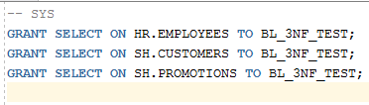

## Создание структуры и генерация таблицы products

Таблицу Products я создам на примере моих данных в Exit task. Она будет содержать данные категорий и брендов. Создание и наполнение всех таблиц ниже:

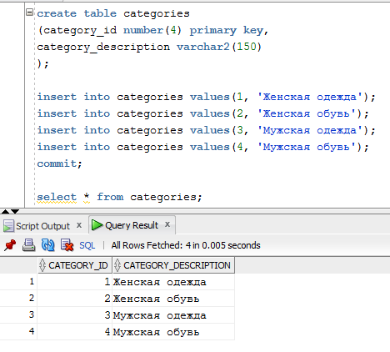

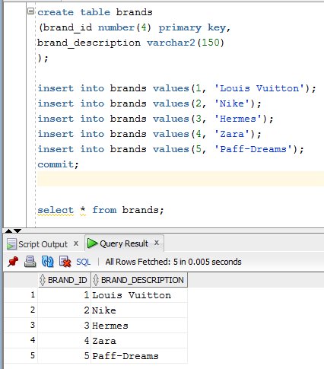

Создание таблицы PRODUCTS:

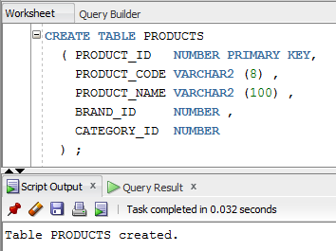

Вставка данных будет сгенерирована с помощью DBMS_RANDOM.STRING и DBMS_RANDOM.VALUE.

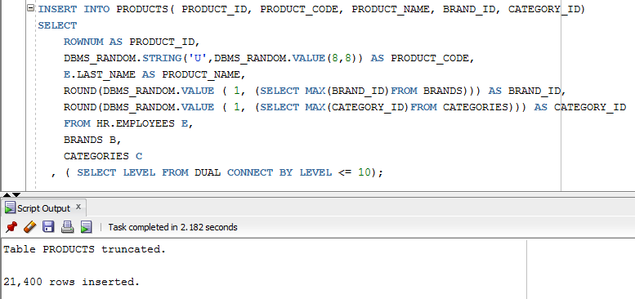

Результат выборки получившихся данных:

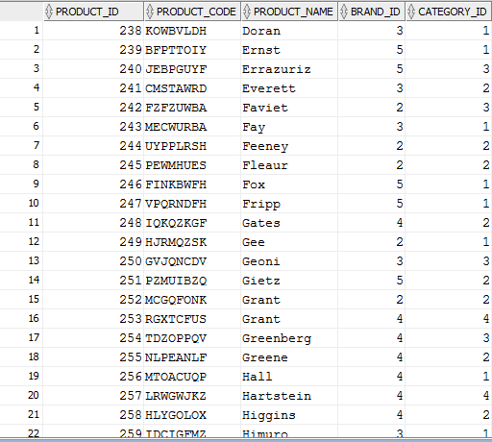

## Создание структуры и генерация данных таблицы FCT_SALES

Структура на создание таблицы FCT_SALES:

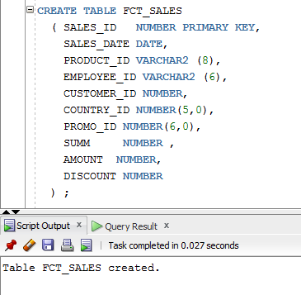

Для вставки SALES_ID буду использовать сиквенс seq_products:



Запрос, который используется при генерации данных:

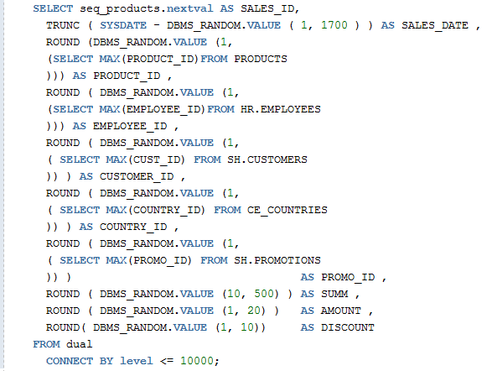

При генерации данных было сгенерировано 500 000 строк.

Скрипт для генерации данных: gen_data_fct_sales.sql

# Дополнительные задачи - отчеты

## Ежедневный отчет

Предоставленный пример ежедневного отчета будет демонстрировать суммы продаж и количество проданных единиц товара в разрезе стран и продуктов на выбранный день.

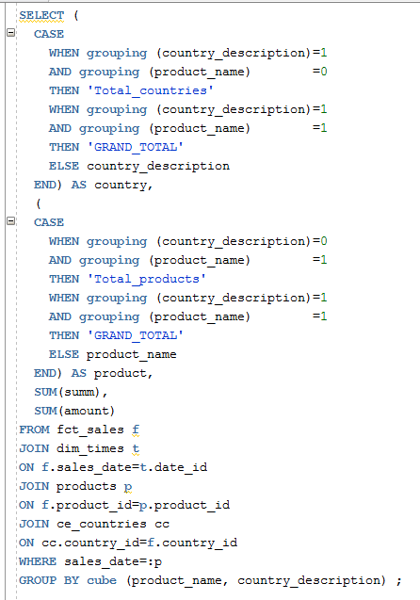

Для выбора дня, за который нужно сформировать отчет, используется переменная подстановки:

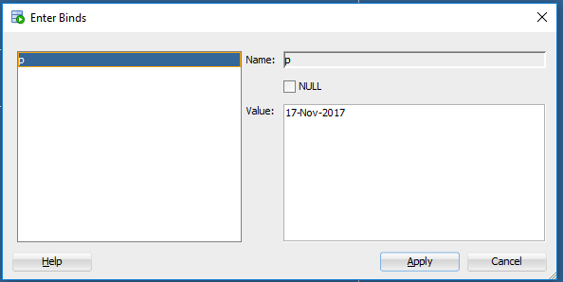

В результате показывается группировка продаж за день в целом, по продукту в разрезе стран, по странам в разрезе продукта:

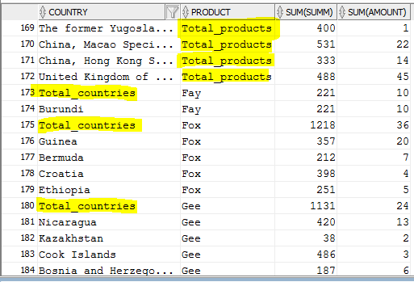

## отчет в разрезе временных мер

Предоставленный пример ежедневного отчета будет демонстрировать суммы продаж и количество проданных единиц товара в разрезах года, квартала, месяца и дня.

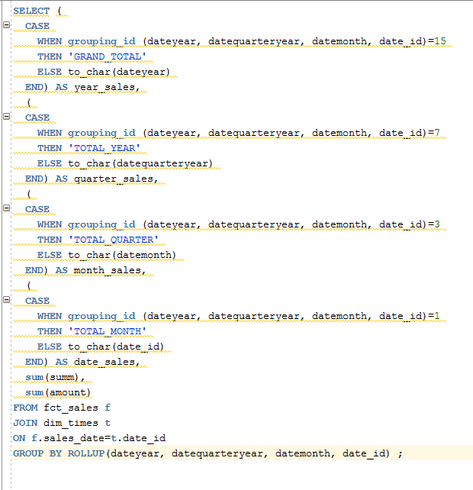

Результат:

